Lemon Tree
Im speziellen WAMA-Gewächshaus reifen Exoten optimal heran

Herdorf (fpr) Während Äpfel, Birnen und Pflaumen zu den alltäglichen Obstsorten gehören, werden Kiwi, Ananas und Co von weit her exportiert. Lange Transportwege, besonders per Flugzeug, hinterlassen jedoch einen deutlichen ökologischen Fußabdruck. Wer sich ein entsprechendes Gewächshaus anschafft, kann Tropenfrüchte einfach selbst anbauen und ganzjährig leckere Erträge einfahren.

Das ideale Heim für lichthungrige Pflanzen
Die WAMA-Tropenserie wurde entwickelt, um auch in unseren Breitengraden die Aufzucht exotischer Setzlinge zu ermöglichen. Dank der 16 Millimeter Alltop Plexiglas Stegplatte erhalten die Pflanzen wichtiges ultraviolettes Licht, welches die Blütenentwicklung anregt. Besonders breite Felder garantieren derweil eine hohe Sonnenausbeute – auch bei schlechtem Wetter. Bei sehr niedrigen Temperaturen empfiehlt sich der Einsatz einer Heizung, die in verschiedenen Größen und Ausführungen zur Verfügung stehen. Neben der Zucht von Zitronen- und Mangobäumen eignet sich die WAMA-Tropicserie auch zur Behausung oder Überwinterung exotischer Tierarten wie Schildkröten oder Schlangen.

Weitere Informationen erhalten Sie unter www.wamadirekt.de.

Bildzeilen

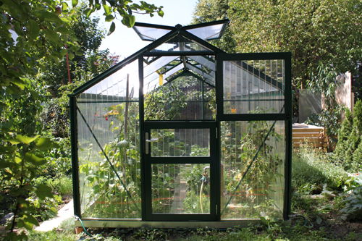

Bild 1
Lichthungrige Pflanzen finden in einem Gewächshaus der WAMA-Tropicserie optimale Wachstumsbedingungen vor. (Foto: WAMA)

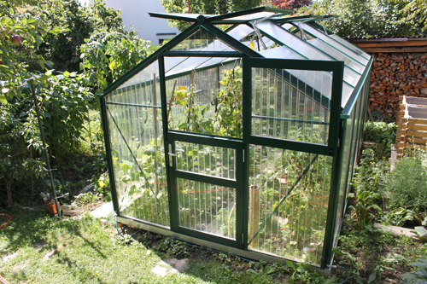
Bild 2
Die Fensterreihe im Dach sorgt stets für die ideale Belüftung. (Foto: WAMA)

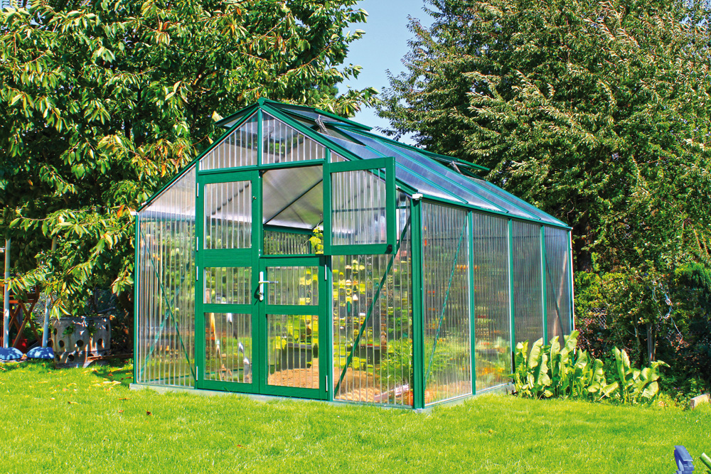
Bild 3
Ob Zitronenbaum oder Kiwistrauch – im speziellen Tropic-Gewächshaus reifen Exoten auch in unseren Breitengraden heran. (Foto:WAMA)

